融合云部署文档

- 前置条件
软件 | 版本 | 备注
linux 环境 | centos 7或其他版本 | 需要同步安装docker和docker-compose | 在部署安装docker前需要准备好linux虚拟机
mysql | 5.7及以上
jdk | java8
node | 12及以上版本
kafka | latest /最新版本
zookeeper | latest / 最新版本
redis | latest / 最新版本
jenkins | latest / 最新版本

- docker 和docker-compose 安装

安装 docker
直接执行一键脚本，等待安装完成
curl -fsSL https://get.docker.com | bash -s docker --mirror Aliyun
安装完成后启动 Docker 并设置开机自启
systemctl enable docker && systemctl start docker

安装 docker-compose
直接执行以下命令，等待安装完成
curl -SL "https://github.com/docker/compose/releases/download/v2.7.0/docker-compose-$(uname -s)-$(uname -m)" -o /usr/local/bin/docker-compose && sudo chmod +x /usr/local/bin/docker-compose && sudo ln -s /usr/local/bin/docker-compose /usr/bin/docker-compose

- Mysql安装
创建安装目录 mnt为硬盘挂载目录，根据实际情况修改
mkdir -p /mnt/mysqlcd /mnt/mysqlvim docker-compose.yml
编写docker-compose.yml
version: '3.1'services: db: image: mysql:5.7 #mysql版本 volumes: - /data/db:/var/lib/mysql - ./etc/my.cnf:/etc/mysql/mysql.conf.d/mysqld.cnf restart: always ports: - 33306:3306 environment: MYSQL_ROOT_PASSWORD: 123456 #访问密码 secure_file_priv:
docker-compose构建
cd /mnt/mysql
docker-compose up -d

- Kafka,zookeeper和redis安装

配置插件的docker-composer.yml
然后执行启动docker-composer.yml
docker-composer up -d
version: '2'
services:
redis:
image: docker.io/redis
container_name: redis
restart: always
command: redis-server --requirepass P@ss1234
ports:
- "16379:6379"
privileged: true
zookeeper:
image: wurstmeister/zookeeper
container_name: zookeeper
restart: always
ports:
- "12181:2181"
kafka:
image: wurstmeister/kafka
container_name: kafka
restart: always
ports:
- "19092:9092"
environment:
KAFKA_ADVERTISED_LISTENERS: PLAINTEXT://172.16.0.5:19092
KAFKA_ZOOKEEPER_CONNECT: zookeeper:2181
KAFKA_LISTENERS: PLAINTEXT://0.0.0.0:9092
networks:
default:
external:
name: boss

- jenkins配置
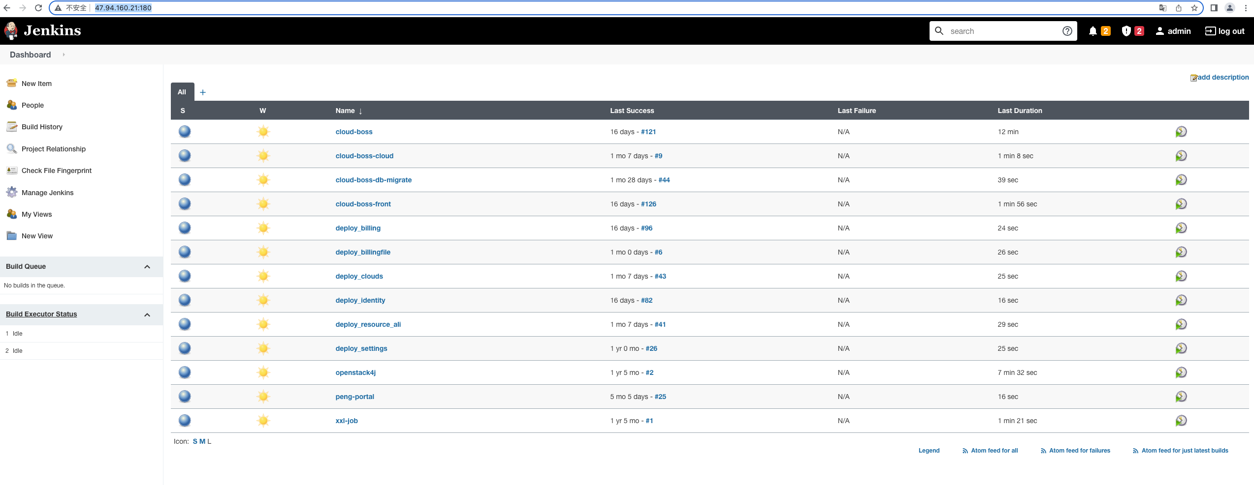
- 模块介绍
cloud-boss 后台项目代码包，指向master分支最新代码
cloud-boss-cloud 微服务网关，配置中心，注册中心，指向master分支最新代码
cloud-db-migrate 数据库版本升级控制，指向master分支最新代码
cloud-boss-front 前端vue框架，UI页面，指向master分支最新代码
deploy-billing 部署账单，订单相关服务
deploy_billingfile 部署账单文件生成服务
deploy_clouds 部署云资源适配相关接口服务
deploy_identity 部署系统用户，角色，权限，客户等接口服务
deploy_resource_ali 部署阿里云SDK适配对接接口服务
deploy_settings 部署公共设置中心
openstack4j openstack包更新，暂时弃用
peng-portal 部署鹏博士官网项目
xxl-job 部署内部xxl-job定时任务服务

- 新增服务部署配置
选择新建一个项目任务
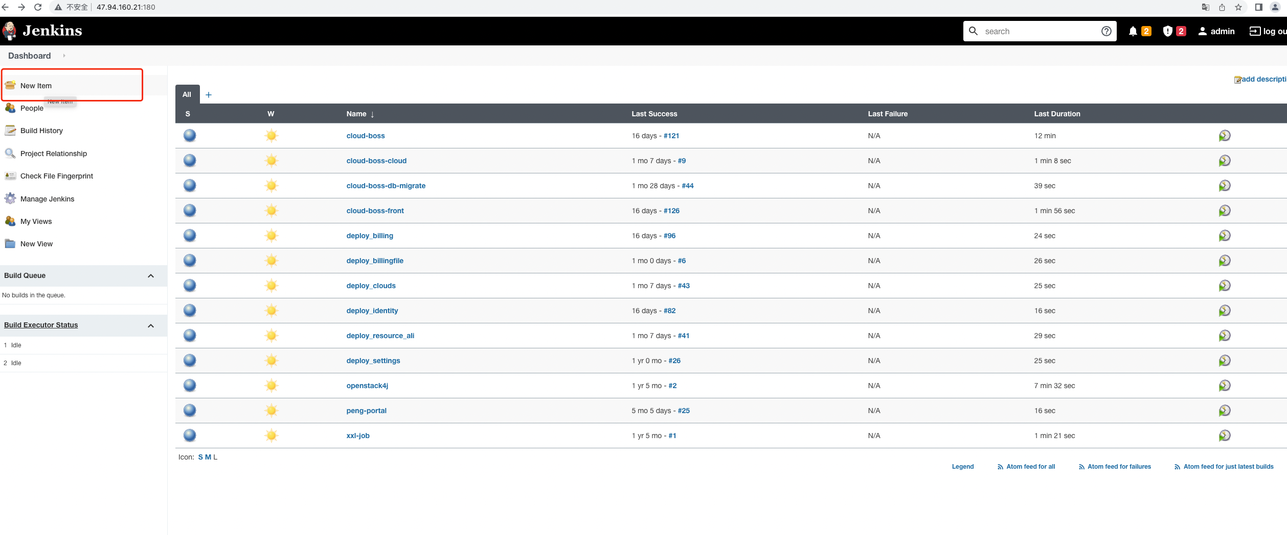

选择从现有的项目中复制一个配置，以账单模块为例
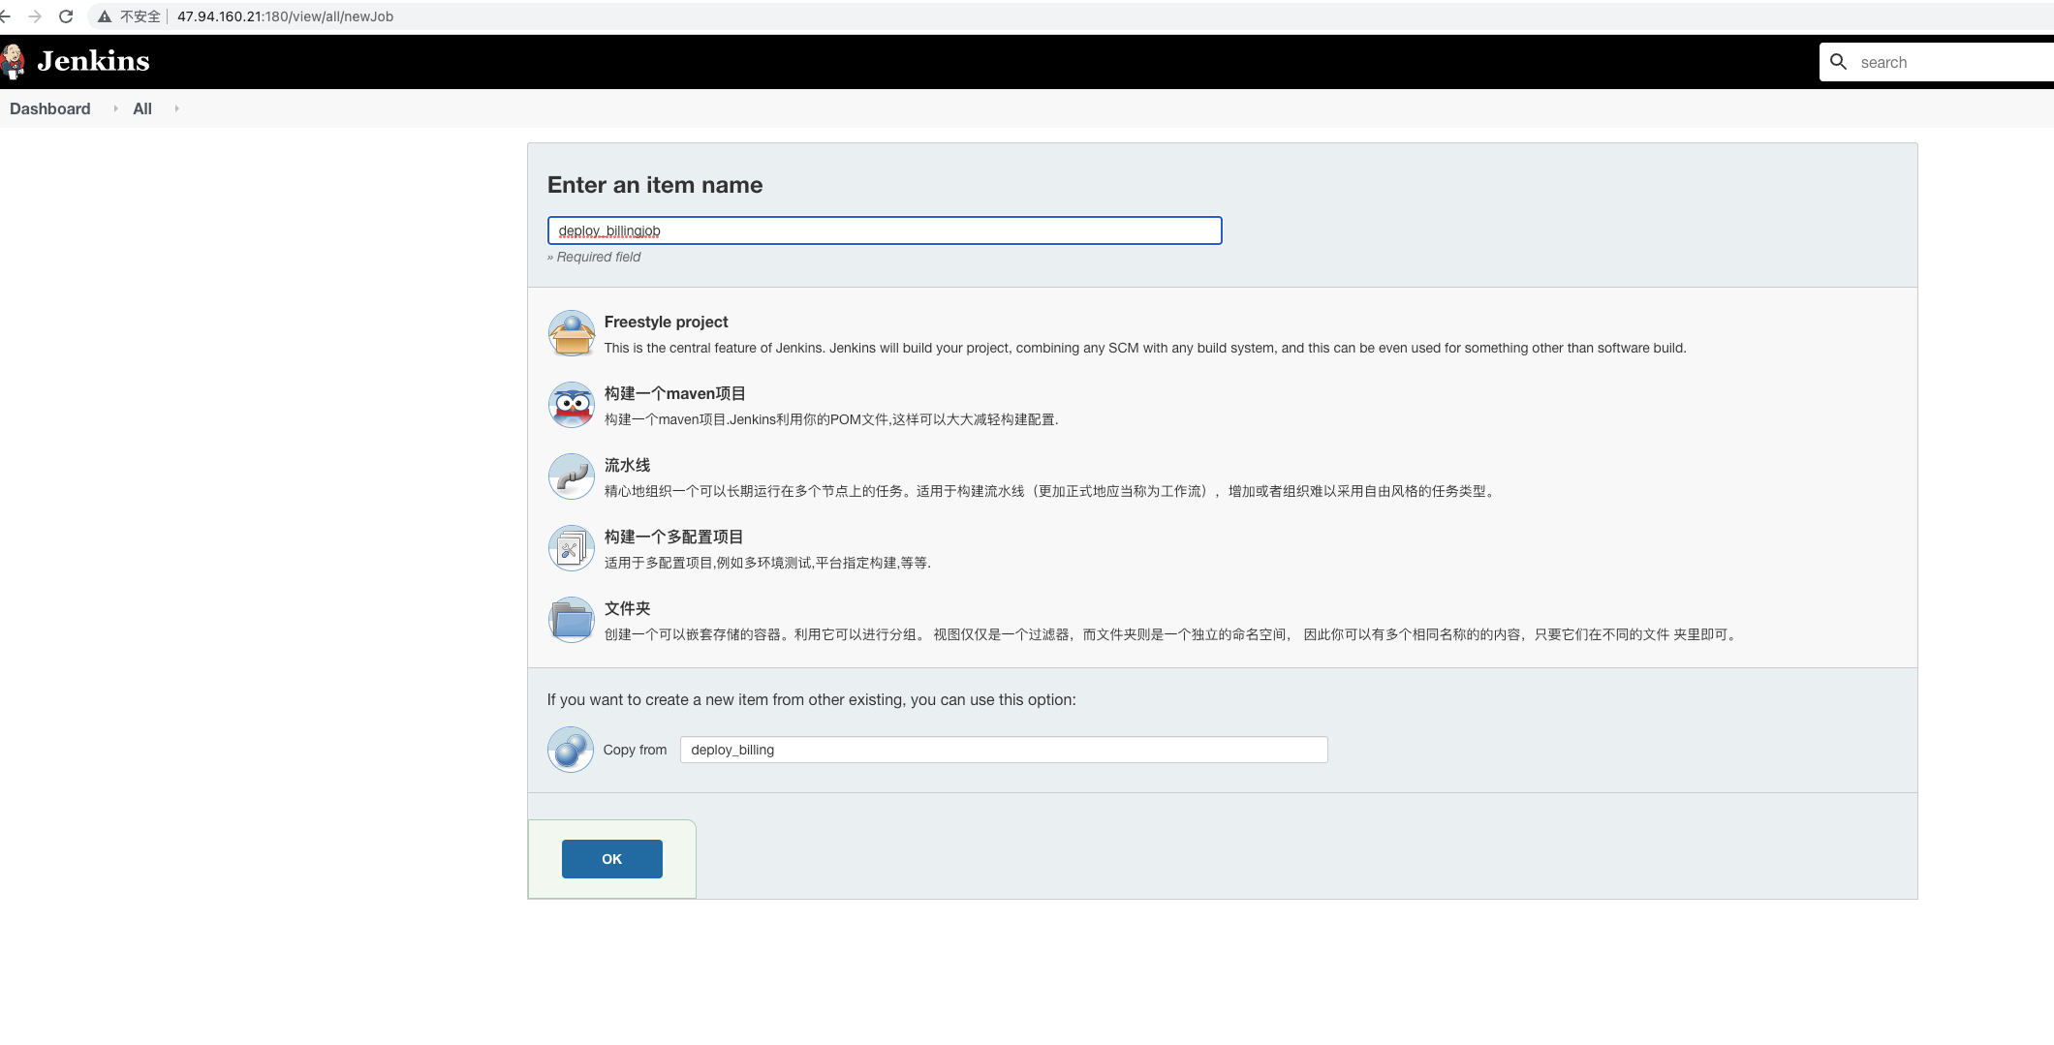
进入配置页面
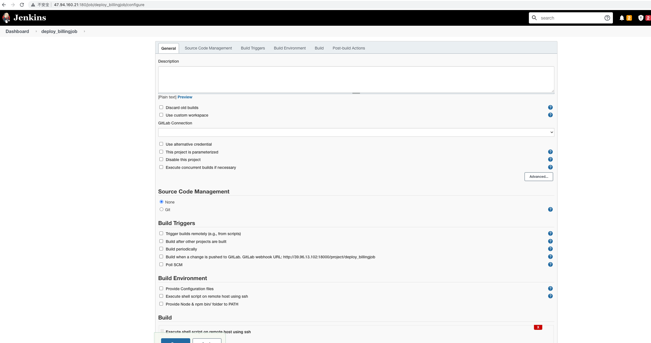
翻到Build配置，同步修改脚本服务名称，服务端口等
本项目所有部署都是容器部署，目前有三个节点，所以需要配置三个节点的配置文件
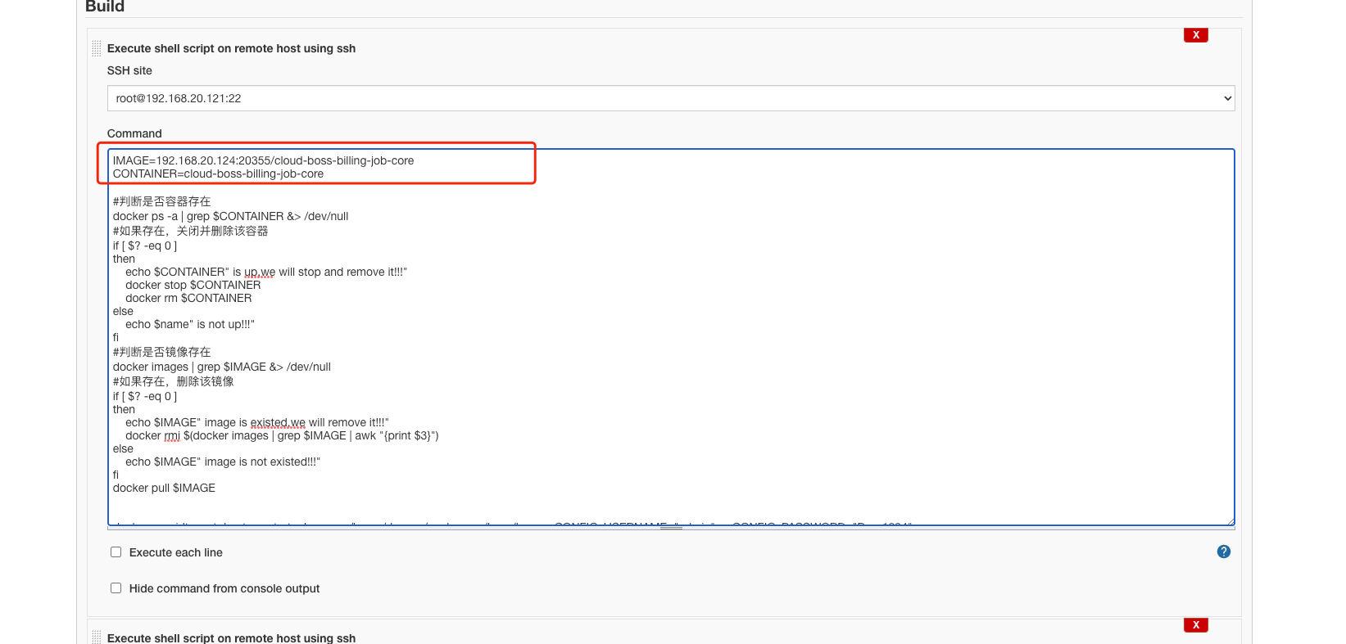
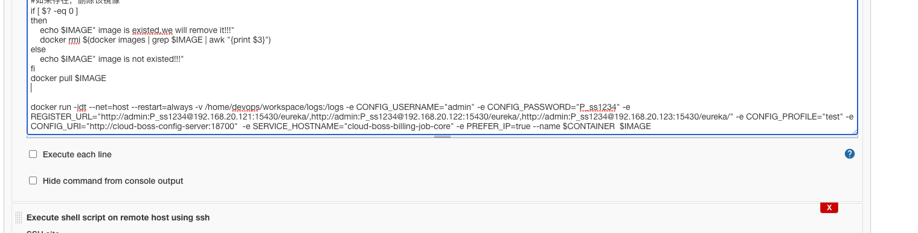

容器进入数据库方式：
第一步先执行进入docker容器命令
docker exec -it ca54b056a47a bash
第二步执行mysql数据库登录
mysql -uroot -p123456

系统使用的数据库
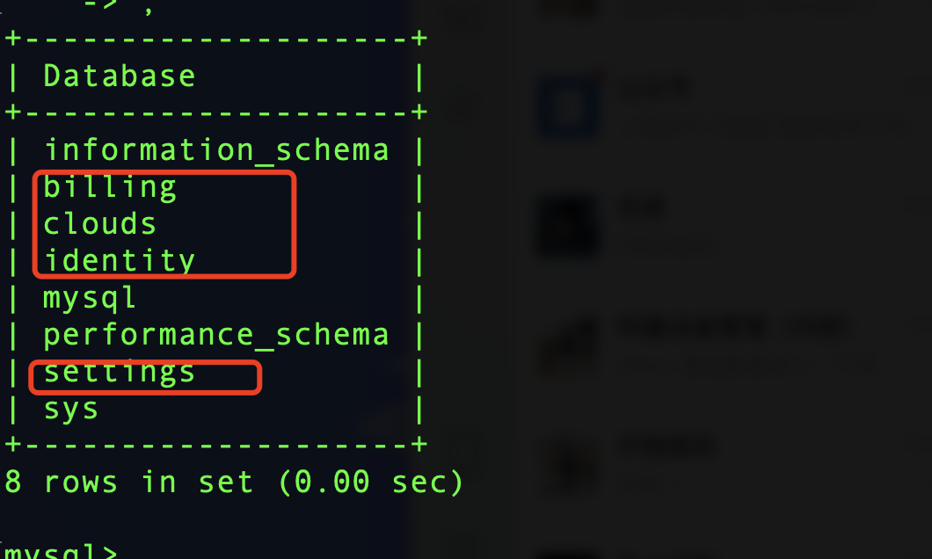

平台界面登录
http://47.93.12.75
用户：direct_admin 密码： P@ss1234

部署服务清单：
xxl-job-admin 定时脚本任务 端口号：18080
cloud-boss-front WEB融合云前端 端口号：80
cloud-boss-resource-ali 阿里云适配服务 端口号： 18776
cloud-boss-resource-core 云平台适配层服务 端口号：18701
cloud-boss-settings-core 公共配置服务 端口号： 19500
cloud-boss-billing-core 账单计费，订单管理 端口号：18888
mysql 5.7 数据库 端口号：13306

